Приложение № 1
к документации об аукционе на право
заключения договора купли-продажи
лесных насаждений

Предмет аукциона № 8

Начальная цена предмета аукциона: 43 344 руб. 65 коп.
Кадастровый номер: 21:22:000000:145
Шемуршинское лесничество
Турганкасинское участковое лесничество

Номер лесного квартала |  | Номер лесотакса-ционного выдела-делянки | Площадь лесосеки, га | Хозяйство, преобла-дающая порода | Породы | Объем, куб. метров
 |  |  |  |  |  | Деловая |  |  |  | Дрова | Хворост-неликвид | Итого
 |  |  |  |  |  | Круп-ная | Сред-  няя | Мел-  кая | Итого | Дрова | Хворост-неликвид
26 |  | 18(2) | 4,5 | м/л | береза | 26 | 64 |  | 90 | 184 | 34 | 308
 |  |  |  |  | дуб |  |  |  |  | 5 |  | 5
 |  |  |  |  | ель | 1 | 17 | 4 | 22 | 15 | 4 | 41
 |  |  |  |  | клен |  |  |  |  | 30 |  | 30
 |  |  |  |  | липа | 1 | 2 |  | 3 | 85 | 1 | 89
 |  |  |  |  | осина | 42 | 25 |  | 67 | 291 | 87 | 445
 |  |  |  |  | итого | 70 | 108 | 4 | 182 | 610 | 126 | 918

ПЛАН ЛЕСНОГО УЧАСТКА
Местоположение: Чувашская Республика, Шемуршинское лесничество, Турганкасинское участковое лесничество, квартал 26

Вид разрешенного использования: заготовка древесины

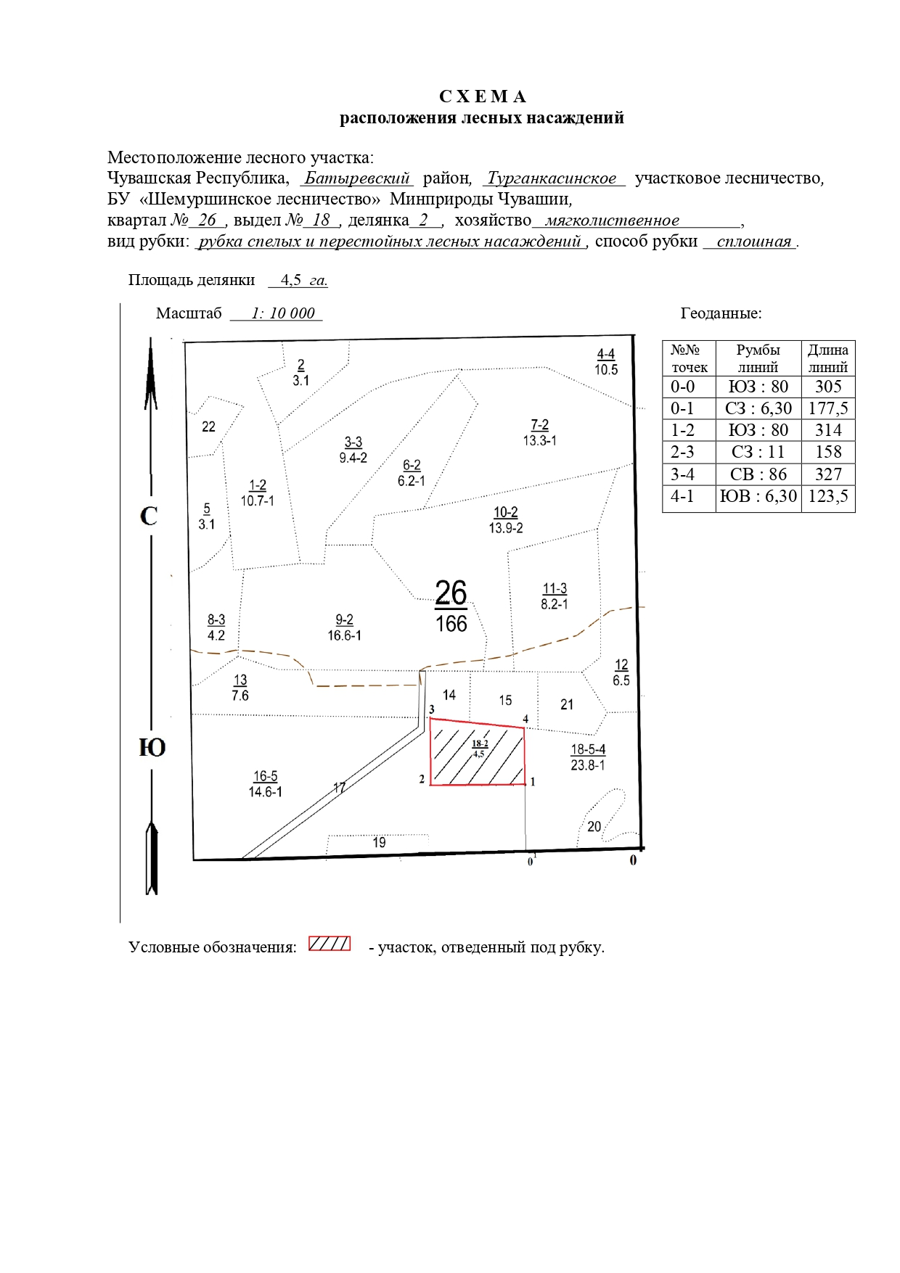

Таксационное описание лесных насаждений,
выставляемых на аукцион на право заключения
договора купли-продажи лесных насаждений
Наименование  участкового лесничества | №  кв. | №  выд. | Площадь,  га | Состав  насаждения | Возраст | Бони-  тет | Общий  запас вырубаемой древесины,  куб.м.
Турганкасинское | 26 | 18 | 4,5 | 5Ос3Б1Лп+Е+Кл | 45 | 1 | 918

Характеристика лесных насаждений
га

Общая площадь - всего | в том числе
Общая площадь - всего | лесные земли |  |  |  |  | нелесные земли
Общая площадь - всего | покрытые лесной растительностью - всего | в том числе покрытые лесными культурами | лесные питомники, плантации | непокрытые лесной растительностью | итого | дороги | просеки | боло-та | дру-гие | ито-го
4,5 | 4,5 |  |  |  | 4,5

Целевое назначение лесов | Номер квартала (выдела) | Преобладающая порода | Площадь, га/  запас вырубаемой древесины, куб. м | в том числе по группам возраста древостоя, га / куб. м
 |  |  |  | молодняки | средневозрастные | приспевающие | спелые и перестойные
Турганкасинское участковое лесничество
Эксплуатационные леса | 26/18 | осина | 4,5/918 |  |  |  | 4,5/918

